桃園縣高榮國民小學健康促進推行口腔保健成果
- 學校現況
根據本校99學年度口腔齲齒率一年級為76%，四年級齲齒率為84%，而100學年度口腔檢查結果，一、四年級齲齒率更高達92%及87%，由此可見，本校學童齲齒情形十分嚴重。而調查學童98學年度及99學年度上課日連續30日餐後潔牙次數為3.43次及3.47次，雖達標準的3次，但齲齒情形仍普遍存在。因本校位於工業區，家長多為藍領階級且工時長或是輪值夜班的工作型態，家中主要照顧者多為祖父母，甚至有多數學童家庭結構多為單親、外配及隔代教養，家庭中對於學童的口腔照護較為不重視，或是認為小孩在換牙階段，對於孩子的蛀牙不甚在意，故本校齲齒率偏高。現本校除規律的每天中午飯後12:20分開始播放刷牙歌，要求學童進行餐後潔牙，及毎周含氟漱口水的使用外，還必須加強學童口腔保健知識及潔牙技巧正確性，並期望推動定期齲齒防治檢查，培養學生對牙齒健康有正確的認識，並建立口腔保健的良好習慣，以期改善本校齲齒率。

- 目標及願景
ㄧ、培養學生正確的潔牙觀念及技能，建立口腔保健的良好習慣。
二、落實預防齲齒保健教育。
三、加強宣導並結合學校、家庭及社區共同推展口腔保健教育
- 執行方法
ㄧ、口腔保健教育
1.指導學生正確潔牙技能及知識
針對一年級新生，至各班進行正確牙齒保健觀念及貝氏刷牙法教學，並培訓潔牙小天使，於中午餐後潔牙時間至各班進行個別指導。對於四年級學童，則入班進行牙菌斑檢測，除檢視學童平日刷牙是否確實，並帶入牙線的使用教導。
正確牙齒保健觀念及貝氏刷牙法教學
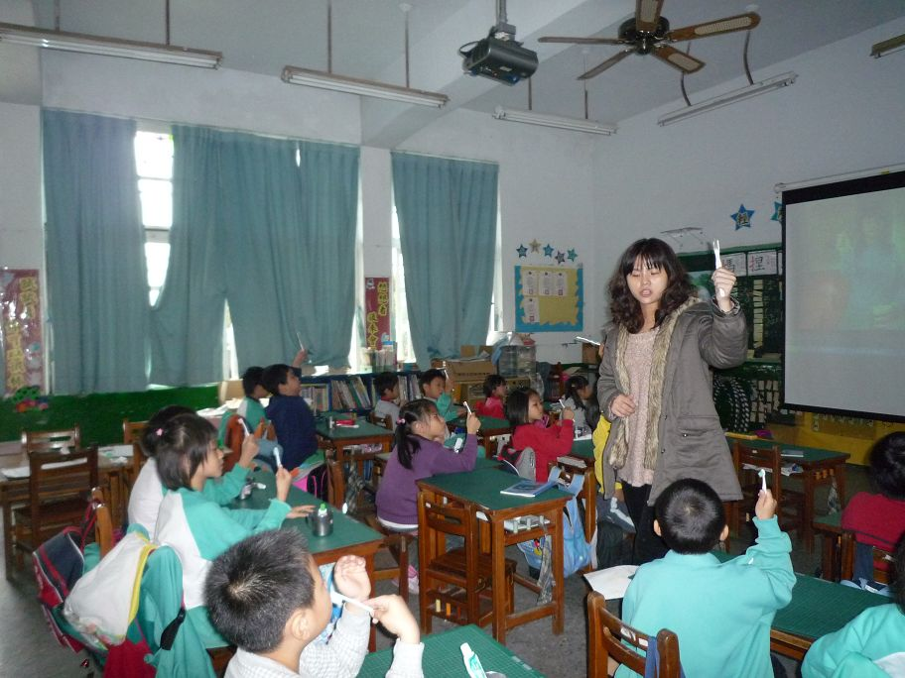 | 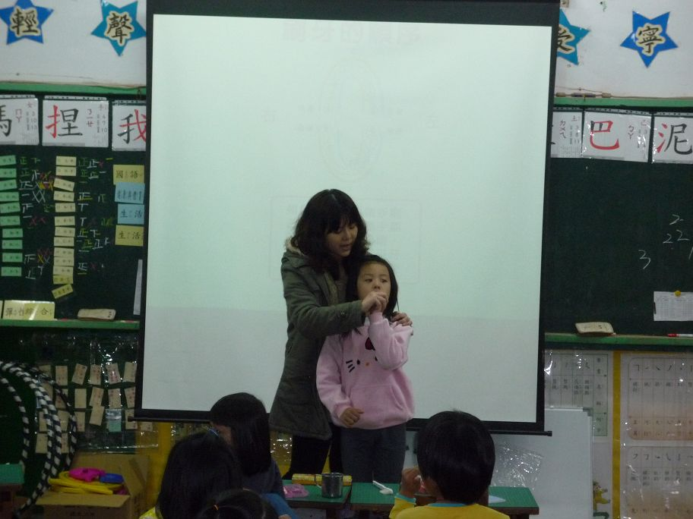
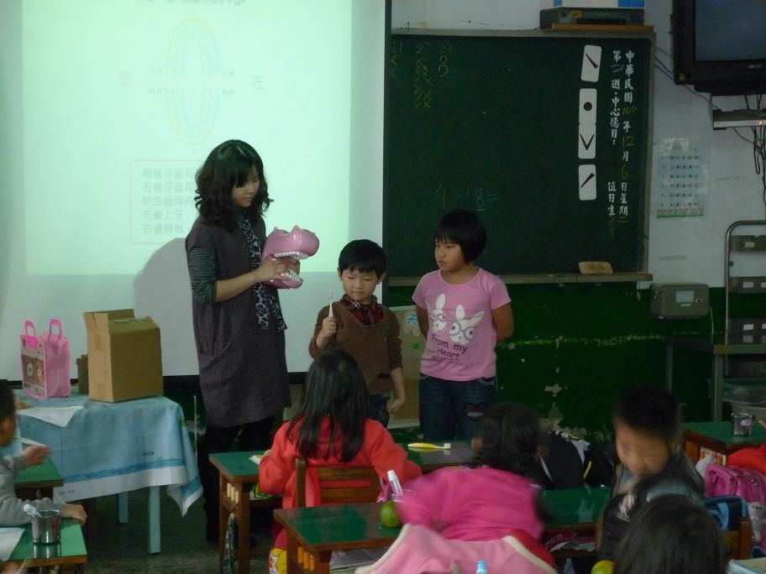 | 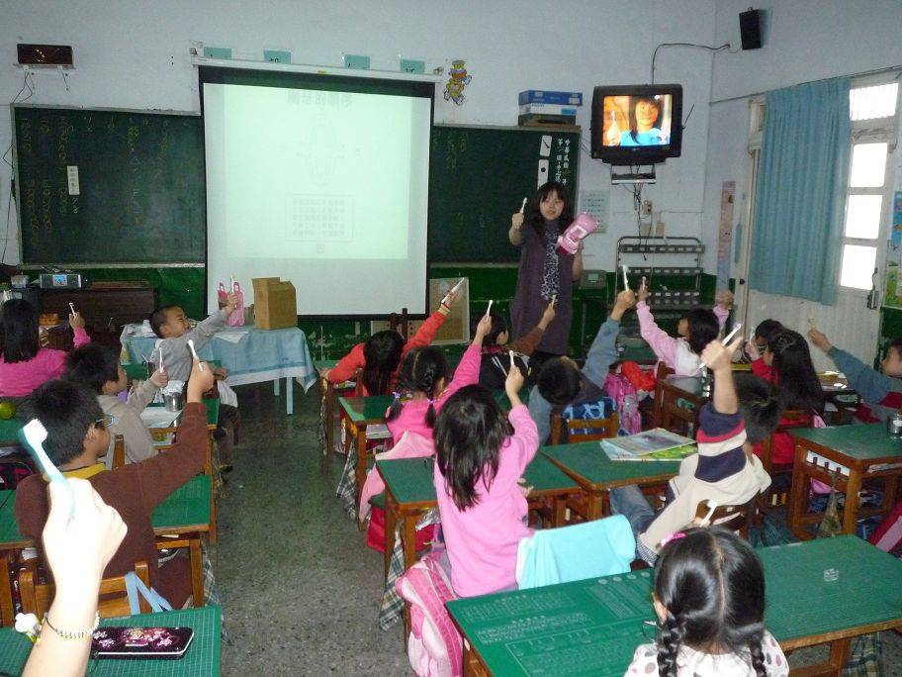
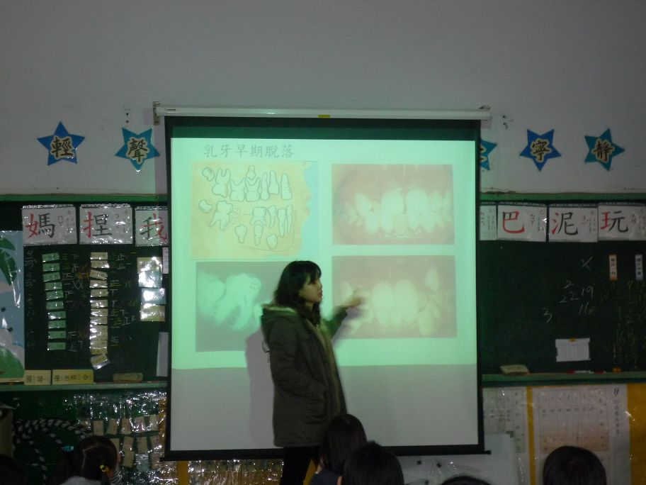 | 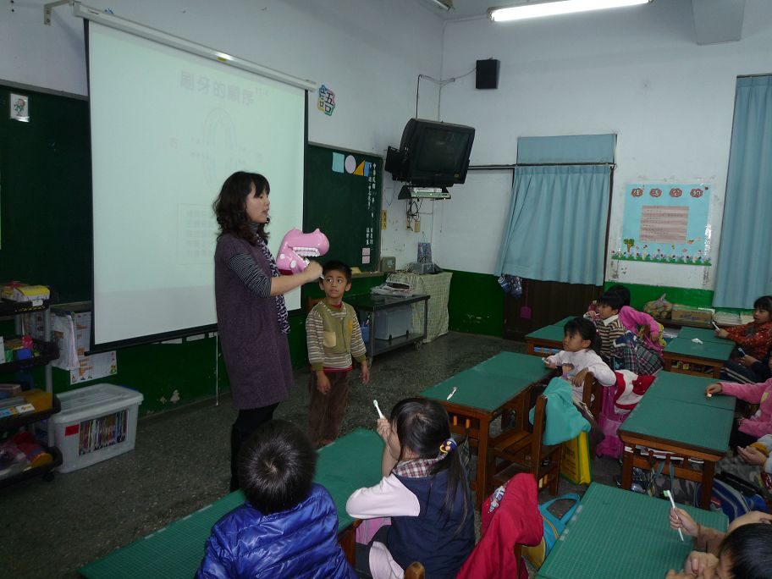
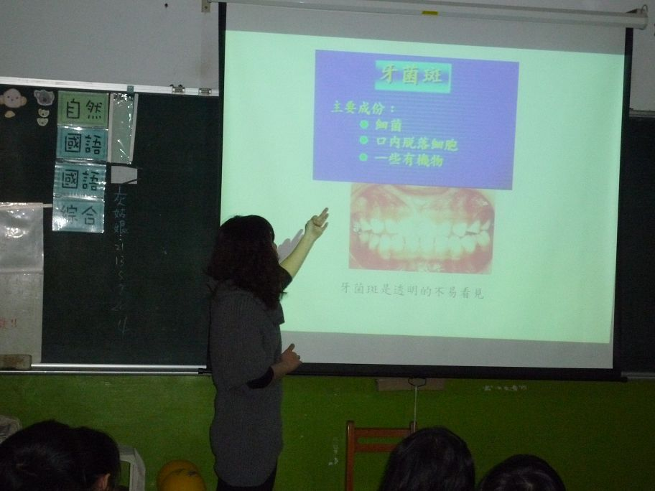 | 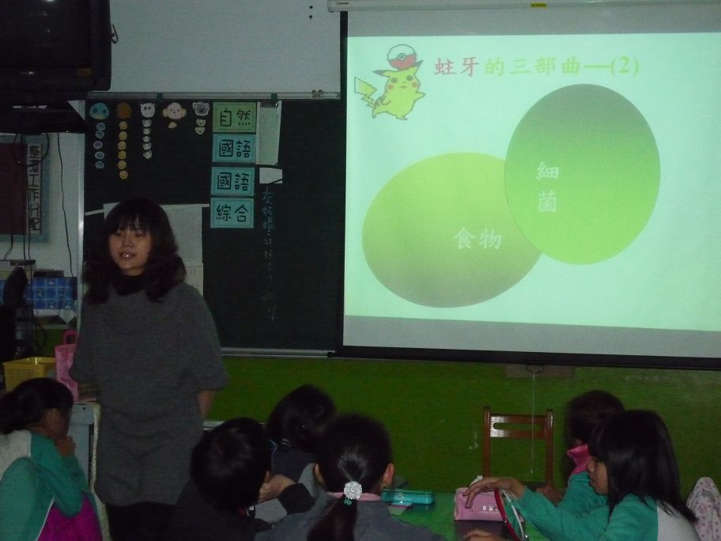

潔牙小天使，於中午潔牙時間至班上進行個別指導
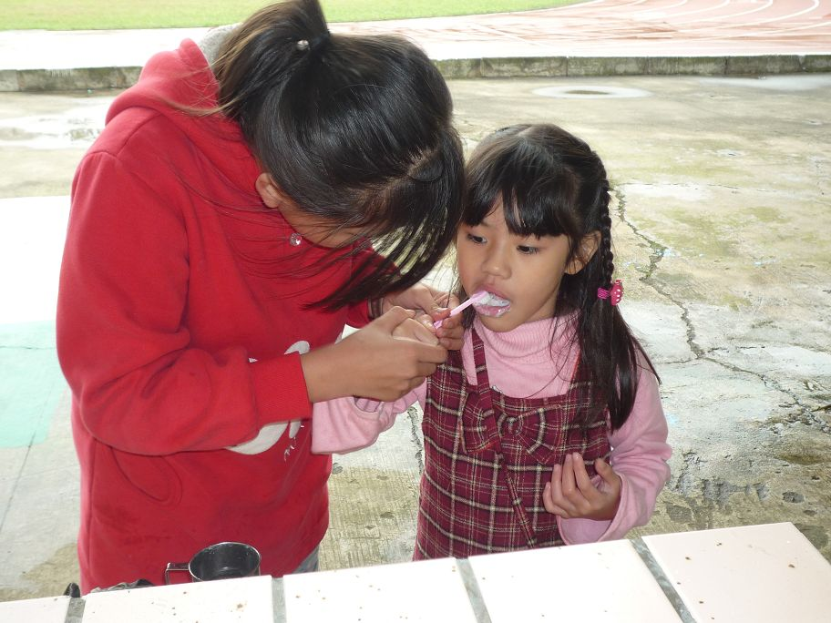 | 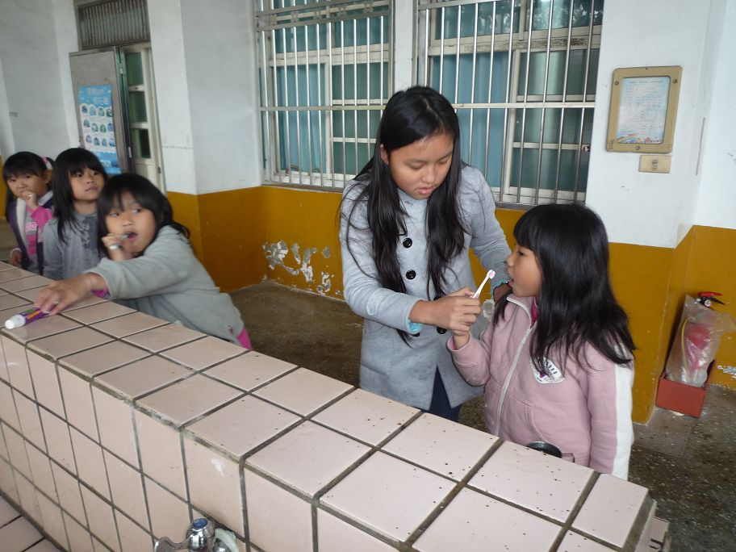
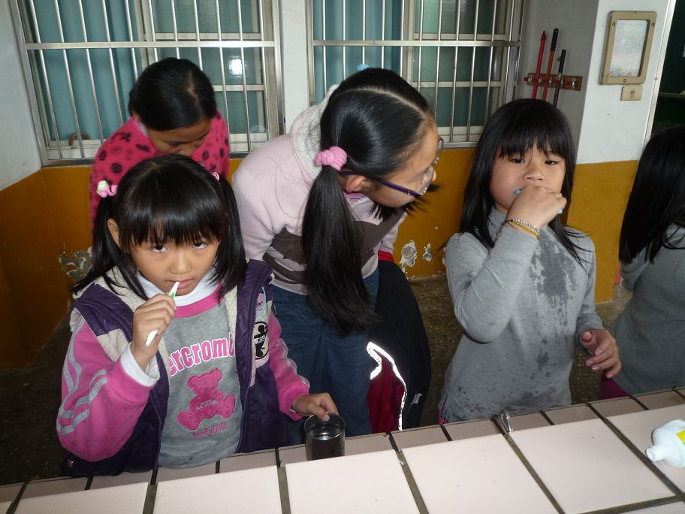 | 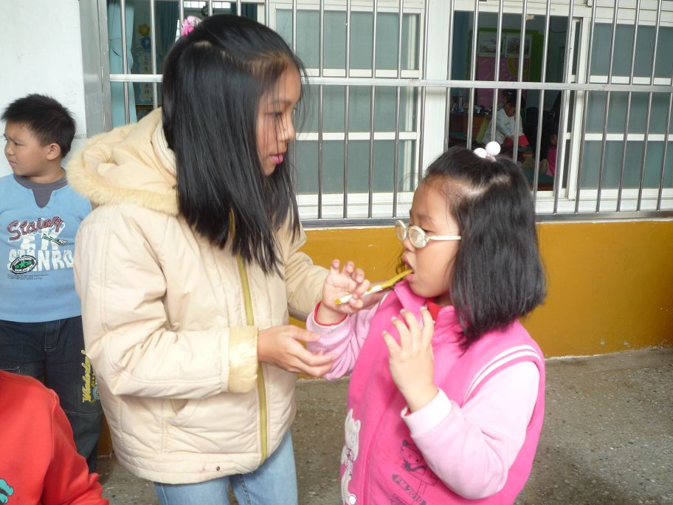
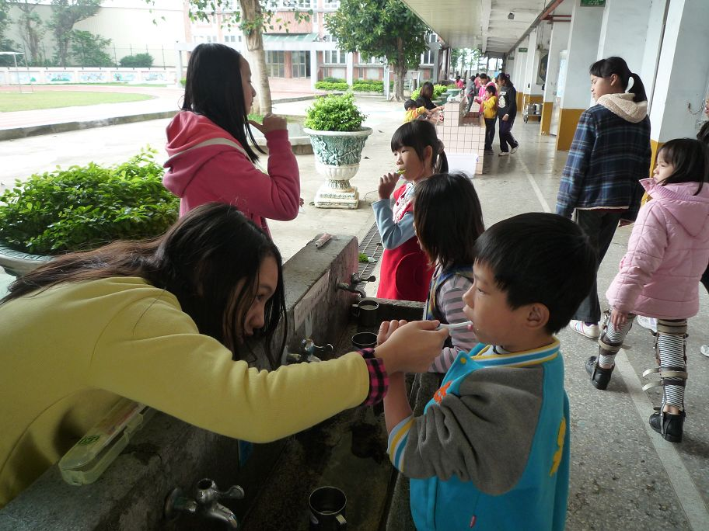 | 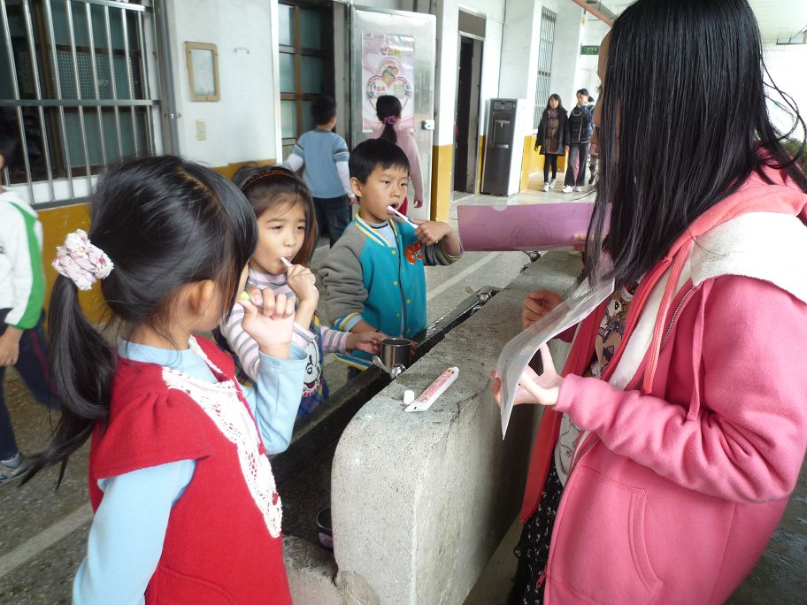

2.牙線使用
四年級學童，則入班進行牙菌斑檢測，除檢視學童平日刷牙是否確實，並帶入牙線的使用教導。
牙菌斑檢測、牙線使用教學
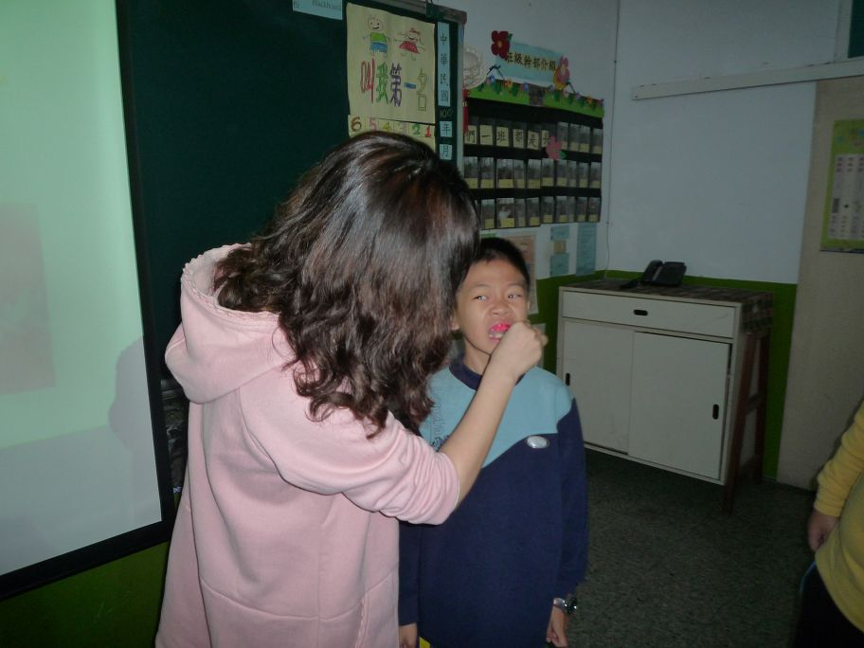 | 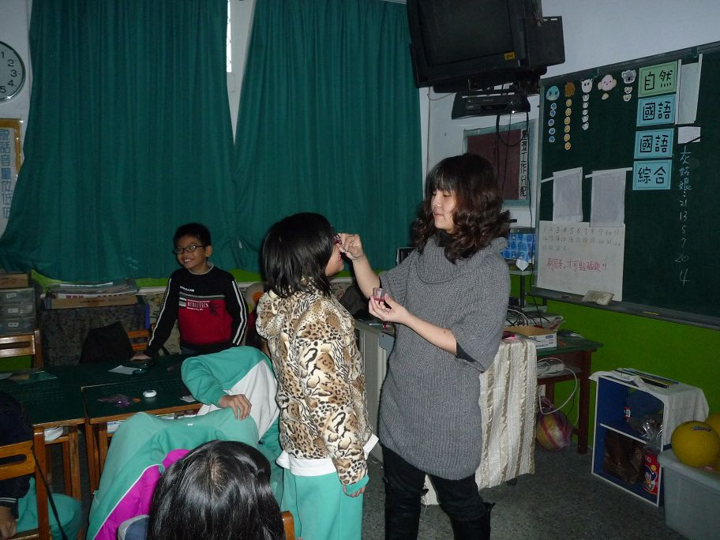
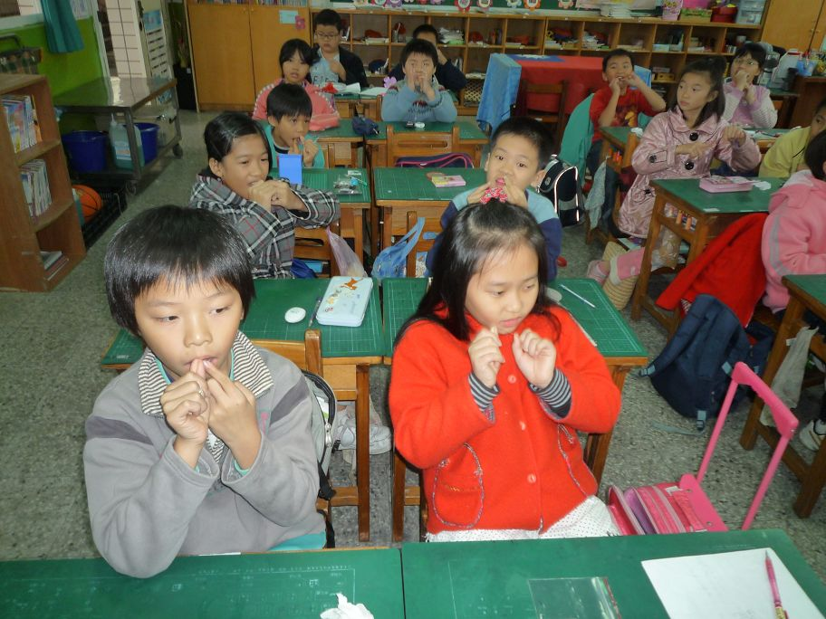 | 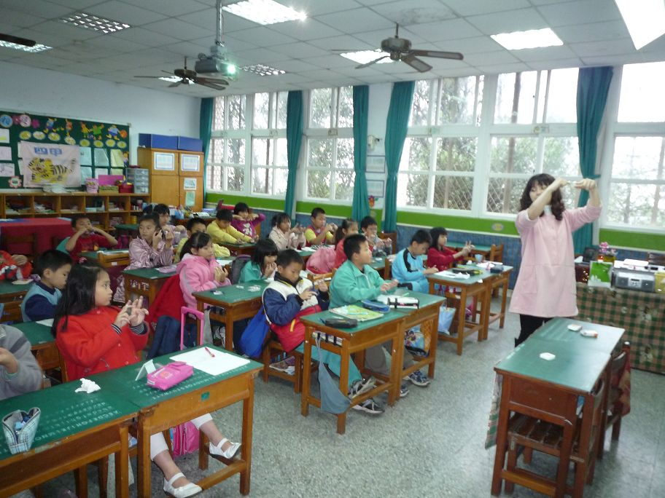
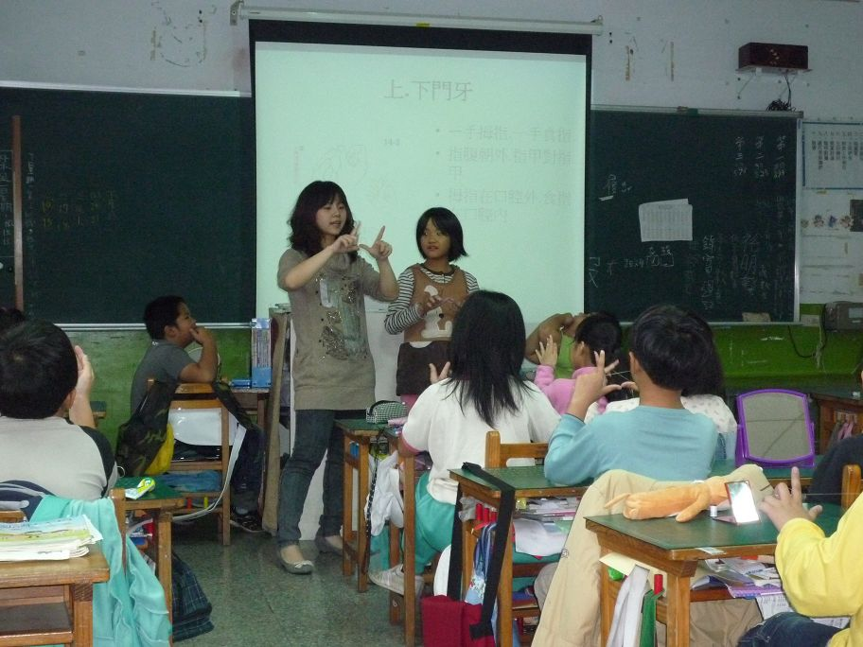 | 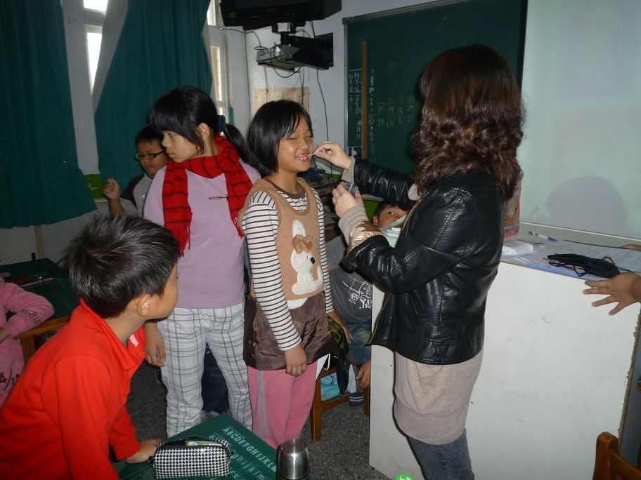

二、口腔保健藝文比賽
針對低、中、高年級進行口腔保健藝文比賽，以達到宣導之效。
高年級電腦繪圖比賽
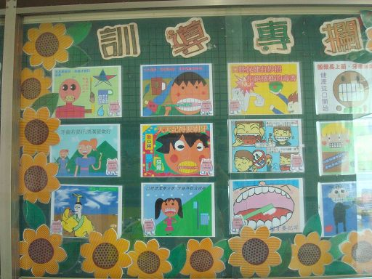 | 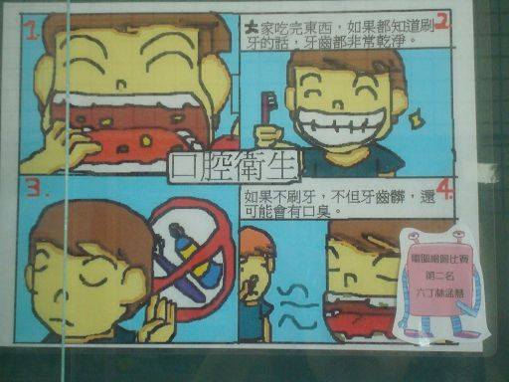
中年級標語比賽
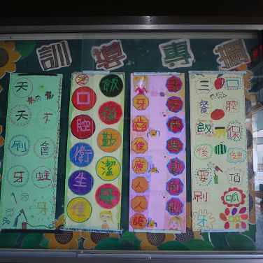 | 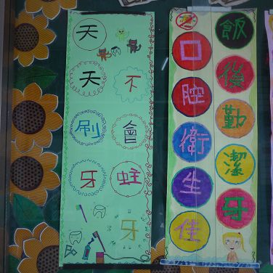
低年級繪畫比賽
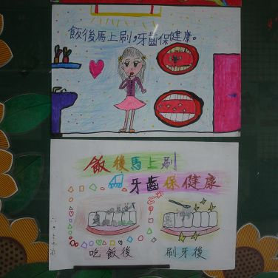 | 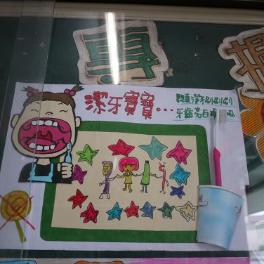

三、口腔檢查及追蹤
1.齲齒防治檢查
推動定期齲齒防治檢查，培養學生對牙齒健康有正確的認識，並建立口腔保健的良好習慣。
2. 瞭解及掌握學生的口腔健康狀況，使早期發現缺點及早期治療，並對於口腔不良的學童造冊並追蹤。
二、三、五、六年級安排牙醫師到校檢查
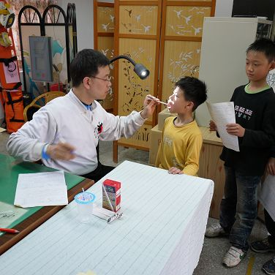 | 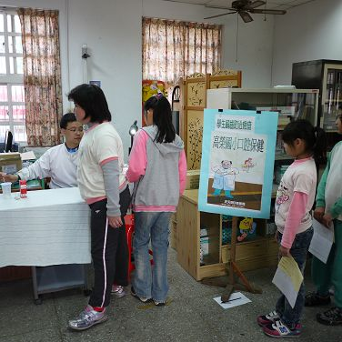
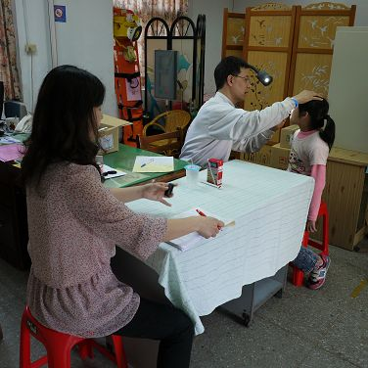 | 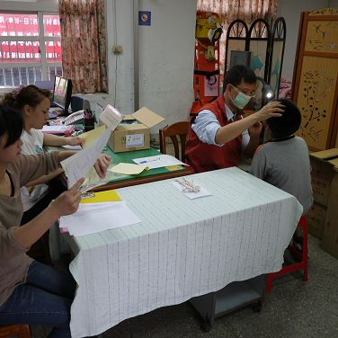
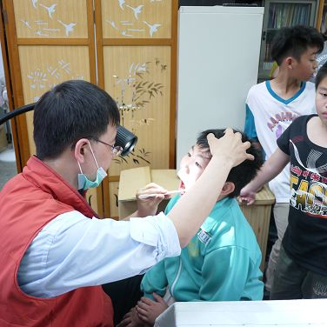 | 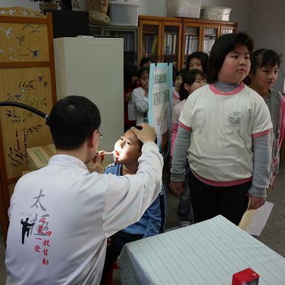

- 執行成果
經過實施口腔保健措施後，將本校一、四年級於99學年度及100學年度之與齲齒率及矯治率做分析比較，其中齲齒率皆有下降，可見藉由校護到班講解貝氏刷牙法、牙菌斑檢測、牙線教學使用及潔牙小天使一對一協助教導……等積極介入措施後，確實可達到效果，但是四年級100學年度的矯治率卻不如上學年度，經了解後，因四年級學童家長普遍理由多為沒時間，加上導師因課務較為繁忙，對於協助催促矯治回條較容易疏漏，大多須發第二次通知，或是校護電話訪問後，才會帶孩子就醫，故矯治率較偏低(表1)。而調查每日平均潔牙次數由3.22次増加到3.56次(表2)，也有明顯的進步，其數據如下：

表1齲齒率與矯治率分析 單位:%
學年度 | ㄧ年級 |  | 四年級
學年度 | 齲齒率 | 矯治率 | 齲齒率 | 矯治率
99 | 76.67 | 81.52 | 84.96 | 93.75
100 | 72.53 | 89.39 | 40.52 | 85.11

表2平均餐後潔牙次數統計 單位:次/天
學年度 | 年級 |  | 平均
學年度 | ㄧ年級 | 四年級 | 平均
99 | 3.18 | 3.27 | 3.22
100 | 3.53 | 3.58 | 3.56

- 檢討與未來發展
國小學童的口腔保健，攸關孩子未來整體健康，但這基礎必須從小紮根，綜合上述數據顯示，國小在花費金錢與時間推行口腔保健是有正向發展的，但仍有進步的空間，且本校在本年度推動口腔保健常感心有餘而力不足，因為除了學校教育，家庭教育也是重要的一環，但是本校家長社經地位普遍不高，對於口腔預防保健相對不重視，只好藉由在校口腔檢查，慢慢建立定期檢查及預防的觀念，並加強孩子潔牙觀念與行為技巧，口腔保健為長期持續性的工作，也必須結合學校、 家長及社區的力量，故經過討論後，本校在未來將朝下列目標發展，以繼續推動口腔保健，以期達到「健康生活、生活健康」的永續目標。
- 增加教師專業成長的口腔保健研習。
將口腔保健融入各項教學活動，且導師於班上做知識性教學或是鼓勵潔牙，對於推動口腔保健有很大的助益。
- 加強口腔保健親職教育，落實口腔保健全面化。
部分家長未能以身作則，口腔保健行為及潔牙觀念無法落實於家中，利用親職教育日或是班親會，加強家長的口腔保健觀念。
- 延續貝氏刷牙法及牙線教學，教導正確潔牙觀念與行為。
正確的潔牙技巧與行為，是毎個孩子都必須學會的，確實能夠降低齲齒率，所以將課程列入下學年度的工作之ㄧ。
四、持續推動校內牙醫口腔檢查，以期建立定期檢查及預防的觀念與行為。

